
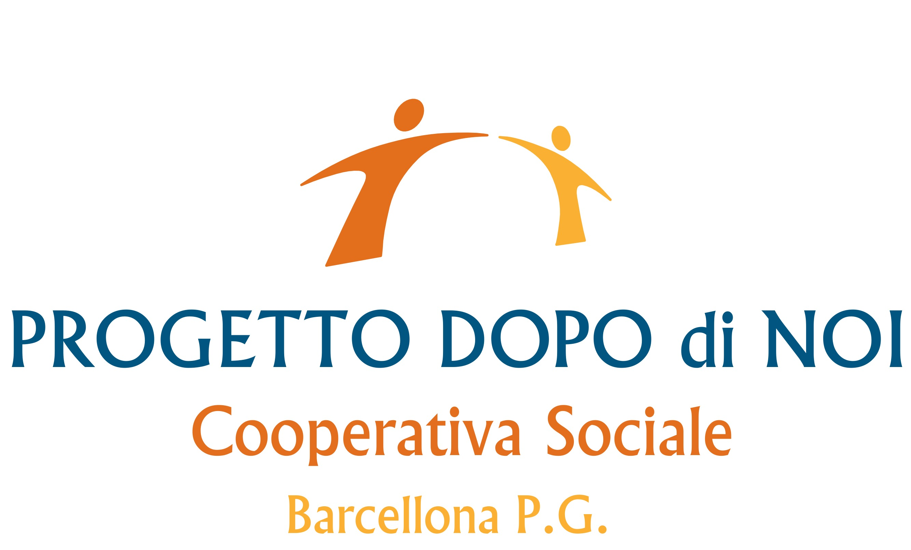

SCHEDA D’ISCRIZIONE
Corso Base n. 24 ore – Centro per l’Autismo - Via Kennedy, 217 di Barcellona P.G.
BUONE PRASSI PER I DISTURBI DELLO SPETTRO AUTISTICO
- LIVELLO
dovrà pervenire entro il 28 FEBBRAIO 2025

Segreteria Organizzativa
Tel 0909797976 (lun. merc. 10,00 – 13,00) e-mail: angsamessina@gmail.com
Versamento € 100,00 (cento,00)
Banca Poste: IBAN: IT 02 W 076 0116 5000 0004 4571 354
Bollettino c/c postale n 44571354 intestato a : ANGSA Messina
Via Kennedy, 217 - 98051 Barcellona P.G.
Da compilare accuratamente in stampatello ed inviare via mail all’indirizzo: angsamessina@gmail.com
Cognome ……………………………………. Nome…………………………………………
Residenza: Via……………………………………………………….. N……….... C.A.P…………………….
Città………………………………….…….. Prov…………… Tel………………………………
E-mail…………………………………………………………
Codice Fiscale……………………………………….…….
Data di nascita………………………………luogo di nascita………………………………………………
Disciplina di afferenza (barrare la casella d’interesse):
Insegnante Educatore Professionale
Studente Universitario Terapista della neuro psicomotricità
Logopedista, Psicologo Genitore (Socio Angsa Messina 70,00 €)
Assistente alla Comunicazione (ASACOM)
L’iscrizione al corso comprende: partecipazione ai lavori, materiale didattico, attestato di partecipazione.
Non potranno essere superate il 20% di ore di assenza (n. 5 ore in totale)
Ai sensi del Regolamento UE 2016/679 autorizzo l’ANGSA Messina APS al trattamento dati .
Data ______________ Firma

